关于滁州中航中等职业技术学校2023级秋季卧具招投标工作安排

鉴于滁州中航中等职业技术学校2023级秋季新生于8月份即将来校报到，目前学校卧具数量不足，经学校领导决定成立卧具招投标小组，针对招投标事项安排如下：
一、项目基本情况
1、招标项目：滁州中航中等职业技术学校2023级秋季新生卧具采购项目
2、采购数量：1000套
3、预算金额：320000元
4、采购需求：卧具每套包含1床被子、1个床垫、1床褥子、1套三件套(被罩、床单、枕套）、1个枕芯、2条毛巾、2个脸盆、1个杯子、1个包装袋、10个衣架。相关要求:颜色、款式借鉴2022级学生卧具（见附件一），质量优于2022级学生卧具。
5、卧具参数：为确保学生用卧具质量，保护学生身体健康安全，所有物品均需达到国家合格检测标准，均需出具相关证明。卧具具体参数详见下表：

序号 | 产品名称 | 成分 | 尺寸 | 颜色 | 单位 | 数量
1 | 被子 | 聚酯纤维 | 210cm*150cm | 绿色 | 床 | 1
2 | 床垫 | 1.5公斤聚酯纤维 | 100cmx210cm | 绿色 | 个 | 1
3 | 褥子 | 纯棉 | 100cmx210cm | 绿色 | 床 | 1
4 | 三件套（被罩） | 纯棉 | 210cm*150cm | 蓝色 | 件 | 1
5 | 三件套（床单） | 纯棉 | 220cm*110cm | 蓝色 | 床 | 1
6 | 三件套（枕套） | 纯棉 | 40cm*70cm | 蓝色 | 个 | 1
7 | 枕芯 | 聚酯纤维、PP棉 | 40cm*70cm | 白色 | 个 | 1
8 | 毛巾 | 纯棉 | 33cm*74cm | 粉色、黄色 | 条 | 2
9 | 脸盆 | 环保塑料 | 内径24cm、外径33cm、高13cm | 蓝色、黄色 | 个 | 2
10 | 杯子 | 环保塑料 | 400ml | 粉色、蓝色 | 个 | 1
11 | 包装袋 | 涤沦 | / | 深蓝色 | 个 | 1
12 | 衣架 | 铁艺/金属 | / | 红色、蓝色、紫色 | 个 | 10

二、工作安排
1、成立招标领导小组
组长：教学副校长梁乃贵
副组长:办公室主任张林
成员：魏鑫、詹佐静、廖波、徐佳丽、张婷婷、杨佼佼、陈路金、陈王珂、吴成龙、张婷
- 招投标流程
- 招标形式：邀请招标
需邀请3家以上符合相应资格条件的单位。学校教职工可推荐符合条件的单位，且每位教职工仅可推荐一个单位。
2、获取招标文件时间：2023年7月4日9：00起
3、提交投标文件截止时间、开标时间和地点
截止时间：2023年7月14日上午9：00
开标时间：2023年7月14日上午10：00
地点：滁州中航中等职业技术学校教学楼二楼报告厅（碧桂园校区）
说明：晚于2023年7月14日上午9：00到达开标现场的视为放弃投标。

4、投标最高限价：320元/套
5、投标保证金
投标保证金10000元人民币（只限现金），应于开标前缴纳，否则视为放弃投标；开标结束后现场返还。
6、评标：投标单位按照我校要求提供卧具样品一套，由评委会进行评审，评审合格的获得投标资格，在获取投标资格的投标单位中投标报价最低者中标。
7、确定中标单位，公示中标结果。中标单位卧具样品保留在学校，作为供货样品。
8、中标单位缴纳履约保证金并签订供货合同。
9、中标单位于合同签订后在规定时间内生产卧具，并在2023年8月1日前送至滁州中航中等职业技术学校（碧桂园校区），经验收人验收合格后按照合同约定进行付款。

四、投标人须知附表
条款号 | 内容 | 说明与要求
1.1 | 项目名称 | 滁州中航中等职业技术学校2023年秋季新生卧具采购
1.1 | 供货（服务）期 | 为确保2023秋季新生报到后可领用卧具，中标单位须在合同签订后，按学校规定时间于2023年8月1日前将卧具送达滁州中航中等职业技术学校（碧桂园校区），并经采购人验收合格。本项目服务期为6个月，服务期内校方需要增加卧具的，中标单位按中标价继续提供服务。
1.1 | 供货（服务）地点 | 滁州中航中等职业技术学校（碧桂园校区）
1.2 | 采购人联系人及电话 | 联系人：张林 联系方式：17755066995
1.3 | 资金来源 | 自筹资金（代收代交）
1.4 | 采购预算 | 约32万元
1.5 | 最高限价 | 总价限价：32万元，最高综合单价限价320元/套（卧具每套包含1床被子、1个床垫、1床褥子、1套三件套(被罩、床单、枕套）、1个枕芯、2条毛巾、2个脸盆、1个杯子、1个包装袋、10个衣架）。
2.1 | 采购内容 | 滁州中航中等职业技术学校2023年秋季新生卧具采购，具体详见《采购内容及技术参数要求》
3.1 | 标包划分 | 本项目划分为 1 个标包
4.1 | 招标方式 | 邀请招标
7.2 | 投标人资格条件及其他要求 | 详见“招标公告”
9.1 | 踏勘现场 | 不组织,投标人自行踏勘现场
10.1 | 投标预备会 | 不召开
10.2 | 投标人提出疑问的截止时间及方式 | 如单位对招标文件有疑问，请于2023年7月10日18时前，单位将所遇到的问题以电子邮件形式发送到jiaojiaoyang@caf-edu.cn邮箱，我校给予答复，不再集中召开答疑会，单位自行组织勘察现场。
11.1 | 联合体投标 | 本次招标不接受联合体投标
16.3 | 投标人要求澄清招标文件的截止时间及方式 | 同表10.2款
24 | 投标保证金 | 详见“招标公告”
25.1 | 投标文件数量 | 正本1份，副本3 份
25.2 | 签字或盖章要求 | 按格式文件要求签字或盖章，否则经评委会一致认定后, 按照无效投标处理。
26.1 | 投标文件提交截止时间 | 递交投标文件截止时间：2023年7月14日9时（北京时间）
27.3 | 是否退还投标文件 | 否
28.1 | 开标时间及地点 | 开标时间：2023年7月14日10时（北京时间）  开标地点：滁州中航中等职业技术学校教学楼二楼报告厅（碧桂园校区）
28.3 | 开标程序 | 开标顺序：先开资信证明文件，再开技术标文件，最后开商务标文件（按照1000套报总价，总价单位：元，精确到小数点后2位），总价最低价中标。
29.1 | 评标委员会的组建 | 评标委员会构成：5人及以上单数组成
32.1.1 | 是否授权评标委员会确定中标候选人 | 是，评标委员会推荐 3 名中标候选人。
32.2 | 中标通知书 | 采购人发放中标通知书。
36.1 | 履约担保 | 是否收取履约担保：☑收取，□不收取  履约担保的形式：☑银行转账 □保函（□电子保函□银行直开或分离式纸质保函）□支票□汇票□本票 □保险  履约担保的金额：20000元  收款单位：滁州中航中等职业技术学校有限公司  开户行、账号：中国建设银行股份有限公司滁州南谯政务新区支行 34050173900800001206  缴纳时间：中标单位领取中标通知书后7个工作日内缴纳履约保证金并与采购人签订合同。  履约保证金退还方式：①采用银行转账方式：采购人验收合格后，一次性无息退还；②采用支票、汇票、本票、保函等方式：有效期为自合同签订之日起至供货期满后止。  具体要求：另行通知
付款方式、时间、条件 | 因本项目系学生自筹资金，在安全性方面，标准要求卧具中的甲醛、pH值、可分解致癌芳香胺染料等含量应达到GB18401-2010《国家纺织产品基本安全技术规范》B类要求；燃烧性能、附件锐利性、服装绳带和残留金属针等应符合GB31701-2015《婴幼儿及儿童纺织产品安全技术规范》。为保证卧具质量，中标后，由招标人在所供的货物中随机抽取一套，由招标人、中标人共同抽样送检发到省级质量技术监督局，开具质检报告，所有费用由中标单位支付。货款在校方验收卧具合格，收到质检合格报告并开具全额普通增值税发票后10日内支付结算总货款的80%，剩余款项在验收合格后90天内无任何质量问题即可支付剩余20%货款。如出现卧具质量问题导致验收不合格则不予付款，其履约保证金不予退还。  注：中标单位必须按照招标人要求按时按规定提供发票。
样品要求 | 1、卧具一套，且样品采用暗标形式，各投标人不得在样品、包装盒及其他任何地方出现可识别投标人身份的任何字符和徽标（包括文字、符号、图案、标示、标志、人员姓名、企业名称、投标人独有的企业标准或编号等），提供的样品须带学校logo,未提供样品或提供样品不符合要求的不得分。  2、中标单位卧具样品一直留存学校备查。与采购人签订合同后，可能因采购人的实际需求对颜色和样式进行相应修改，供货时必须严格按照采购人要求的完成时间、技术标准和投标单位中标的样品进行供货，否则，采购人有权拒收，给采购人造成的损失均由中标单位承担。
招标文件获取方式和时间 | 招标文件获取方式：以邮件或微信方式单独发送；  获取时间：2023年7月4日9点至投标截止时间2023年7月14日9点。

附件一
2022级卧具参数
序号 | 产品名称 | 图片 | 成分 | 尺寸 | 颜色 | 单位 | 数量
1 | 被子 | 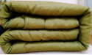 | 聚酯纤维 | 210cm*150cm | 绿色 | 床 | 1
2 | 床垫 | 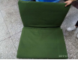 | 1.5公斤聚酯纤维 | 100cmx210cm | 绿色 | 个 | 1
3 | 褥子 | 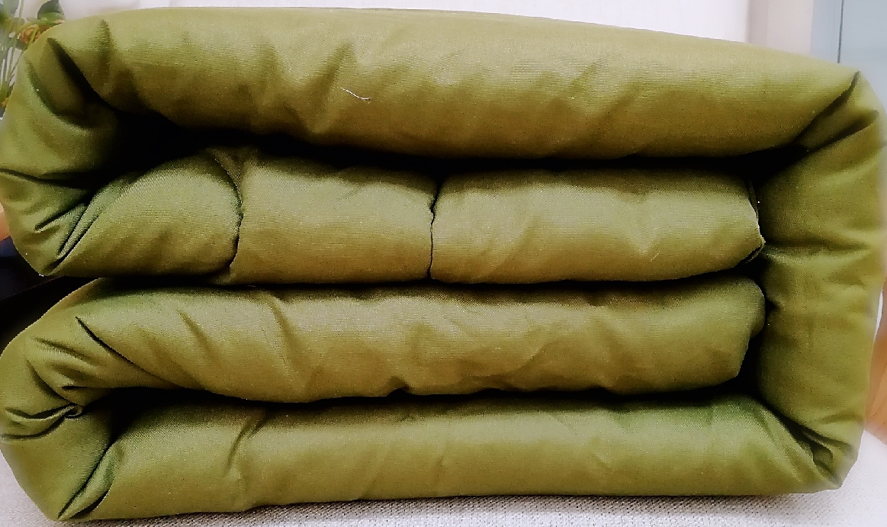 | 纯棉 | 100cmx210cm | 绿色 | 床 | 1
4 | 三件套（被罩） | 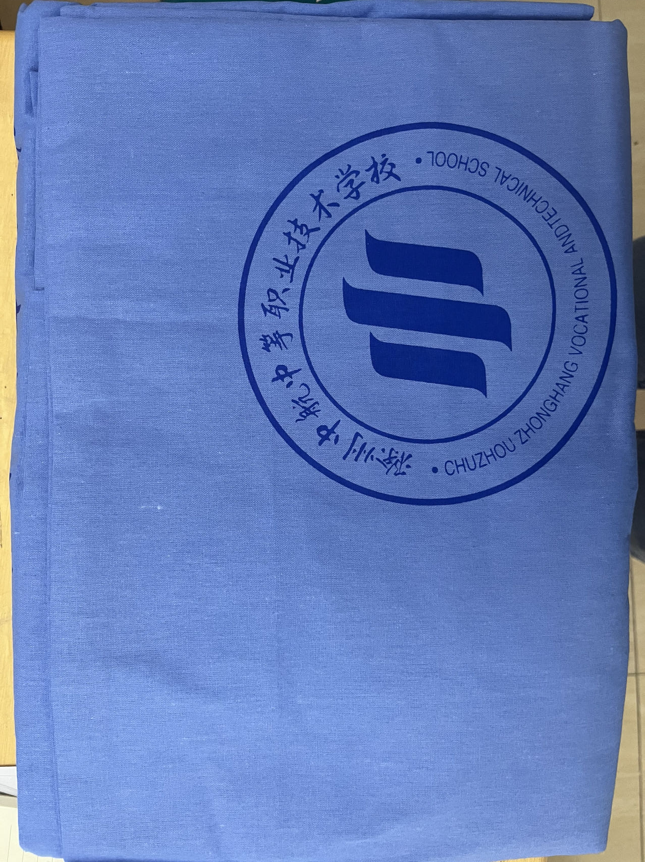 | 纯棉 | 210cm*150cm | 蓝色 | 件 | 1
5 | 三件套（床单） |  | 纯棉 | 220cm*110cm | 蓝色 | 床 | 1
6 | 三件套（枕套） |  | 纯棉 | 40cm*70cm | 蓝色 | 个 | 1
7 | 枕芯 | 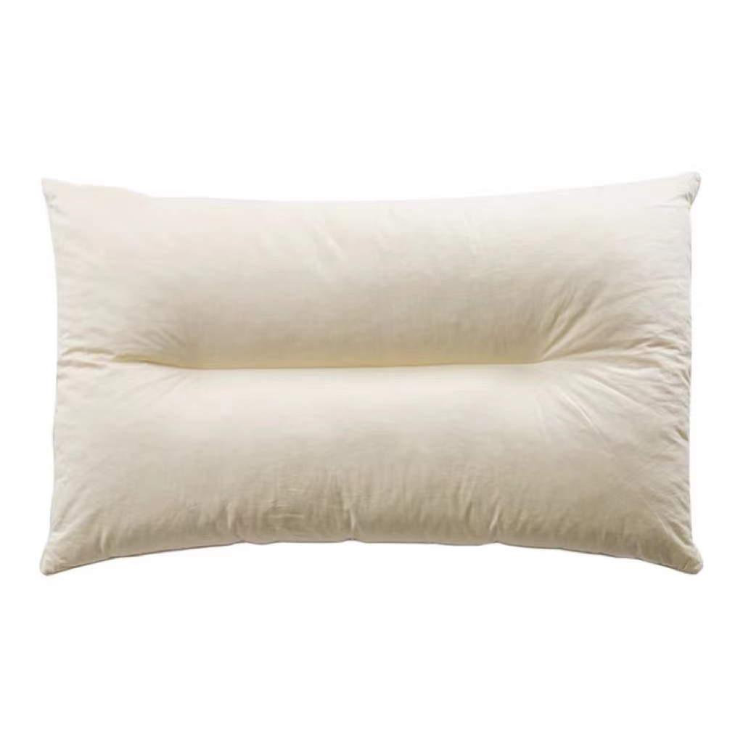 | 聚酯纤维、PP棉 | 40cm*70cm | 白色 | 个 | 1
8 | 毛巾 | 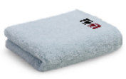 | 纯棉 | 33cm*74cm | 粉色、黄色 | 条 | 2
9 | 脸盆 | 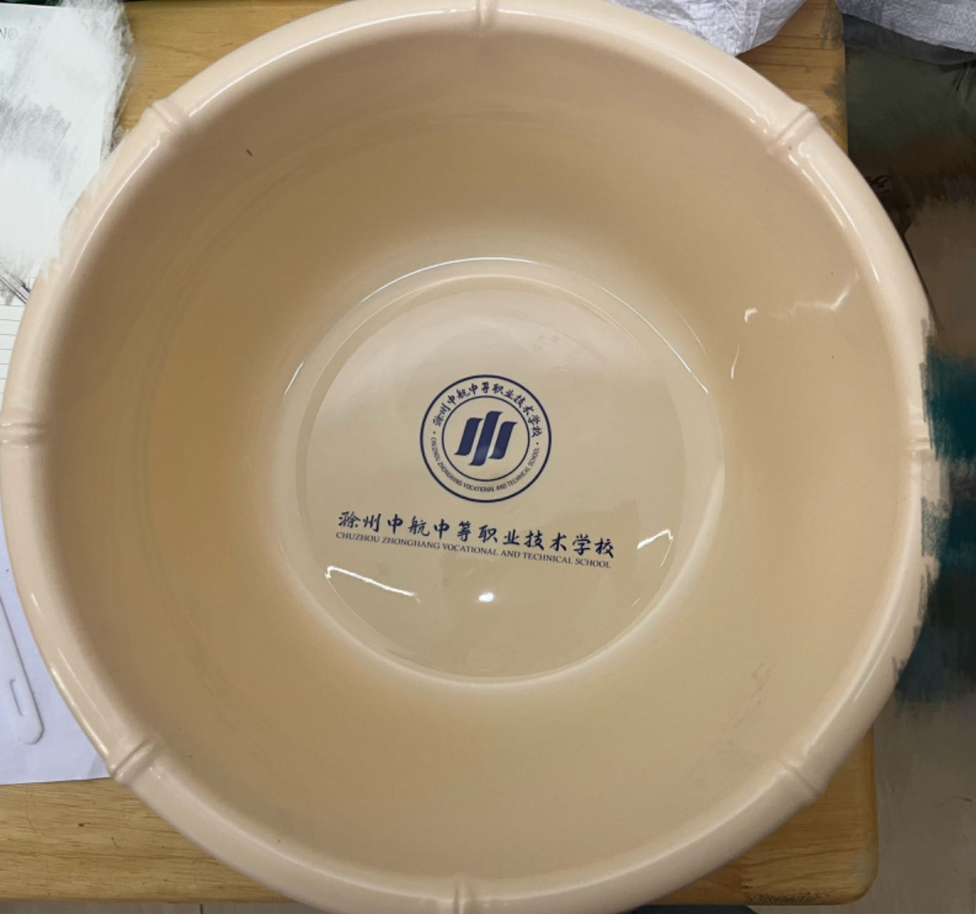 | 环保塑料 | 内径24cm、外径33cm、高13cm | 蓝色、黄色 | 个 | 2
10 | 杯子 | 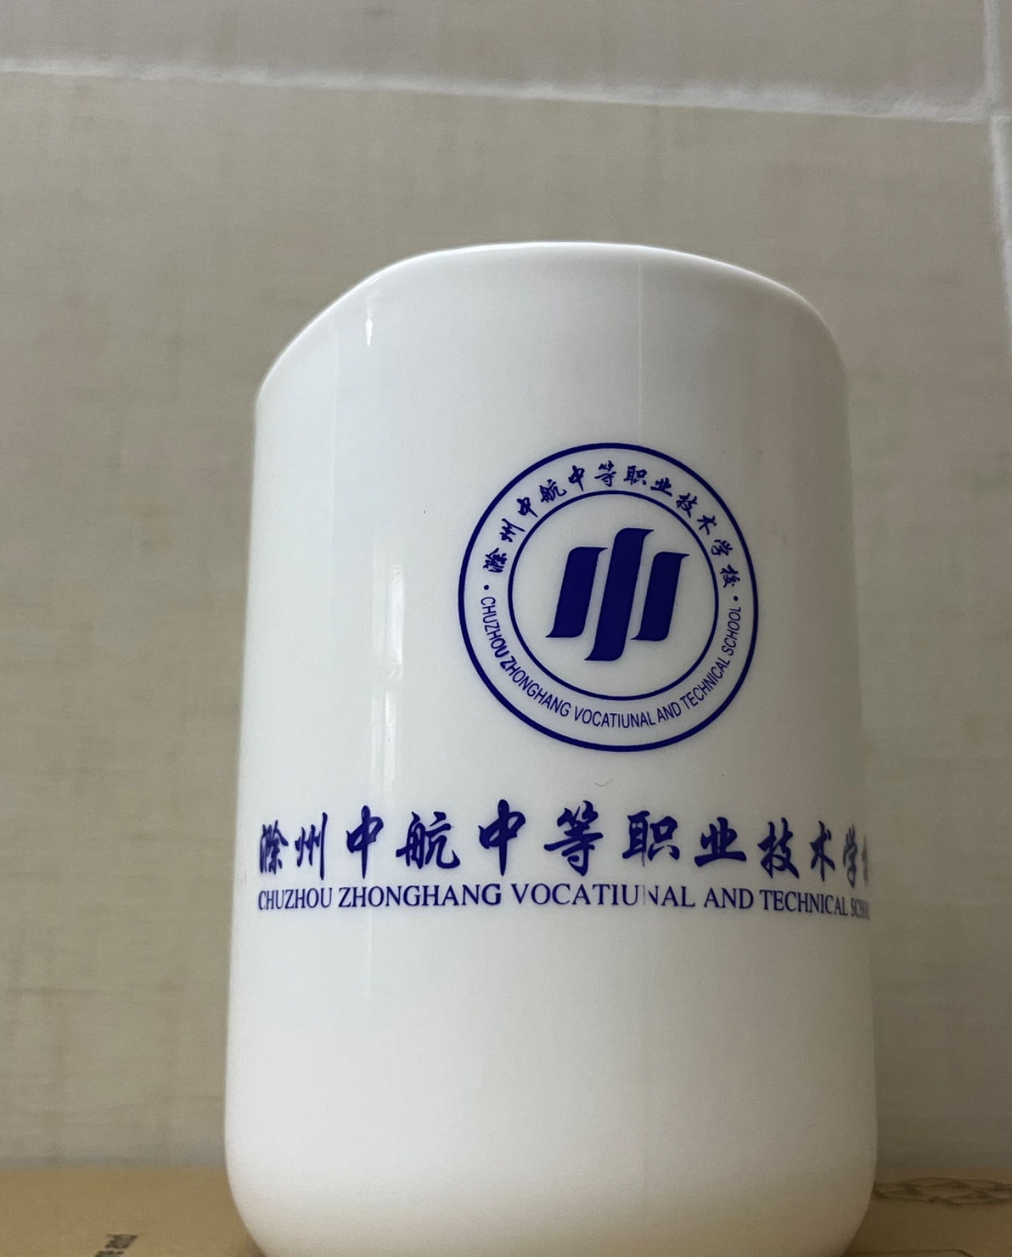  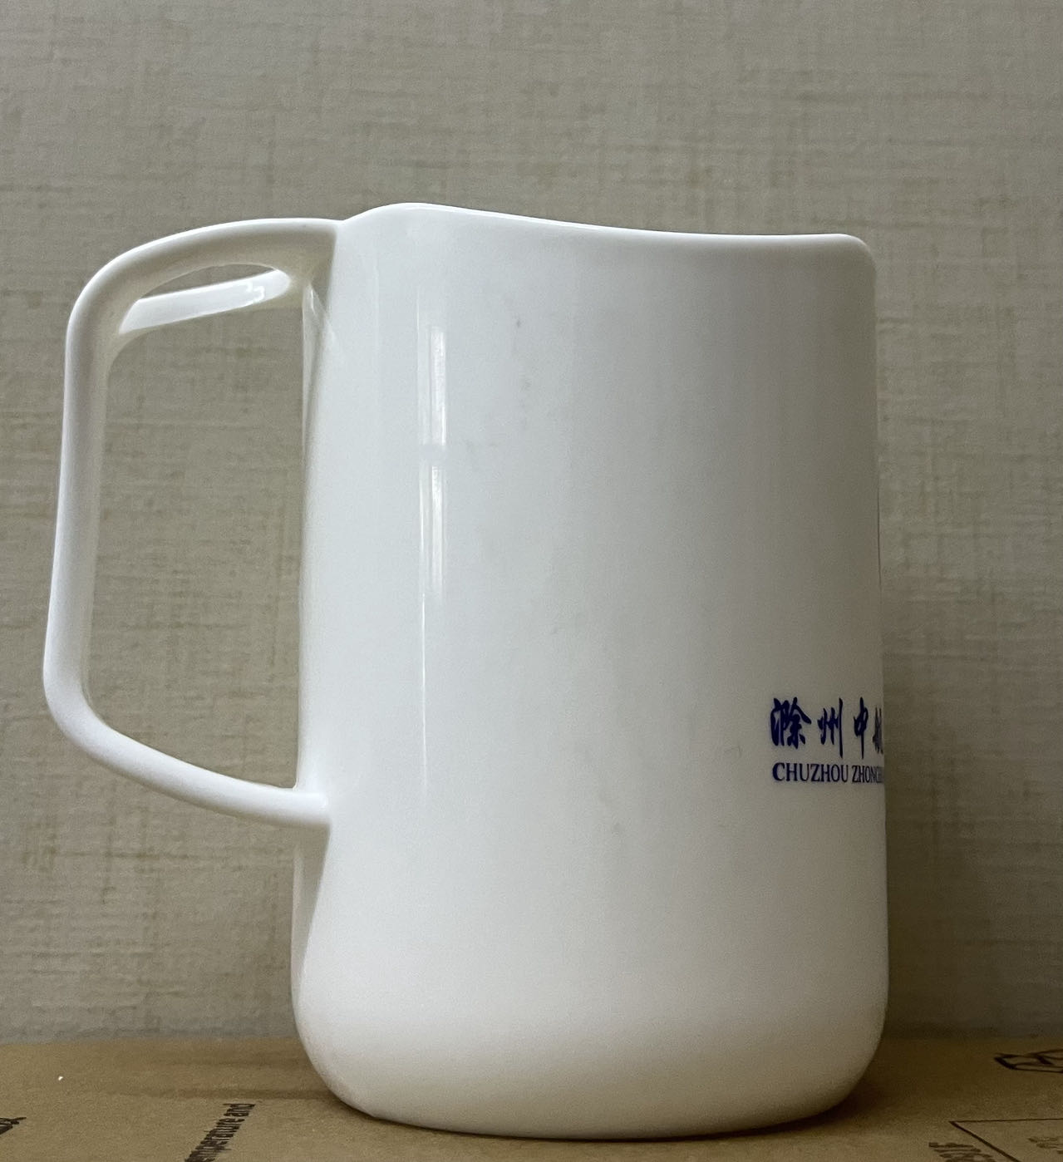 | 环保塑料 | 400ml | 粉色、蓝色 | 个 | 1
11 | 包装袋 | 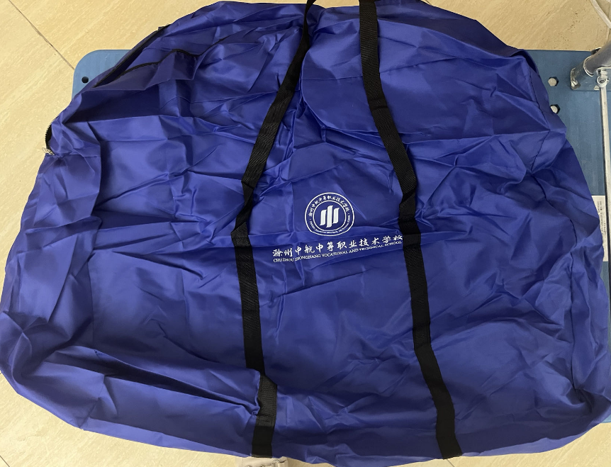 | 涤沦 | / | 深蓝色 | 个 | 1
12 | 衣架 | 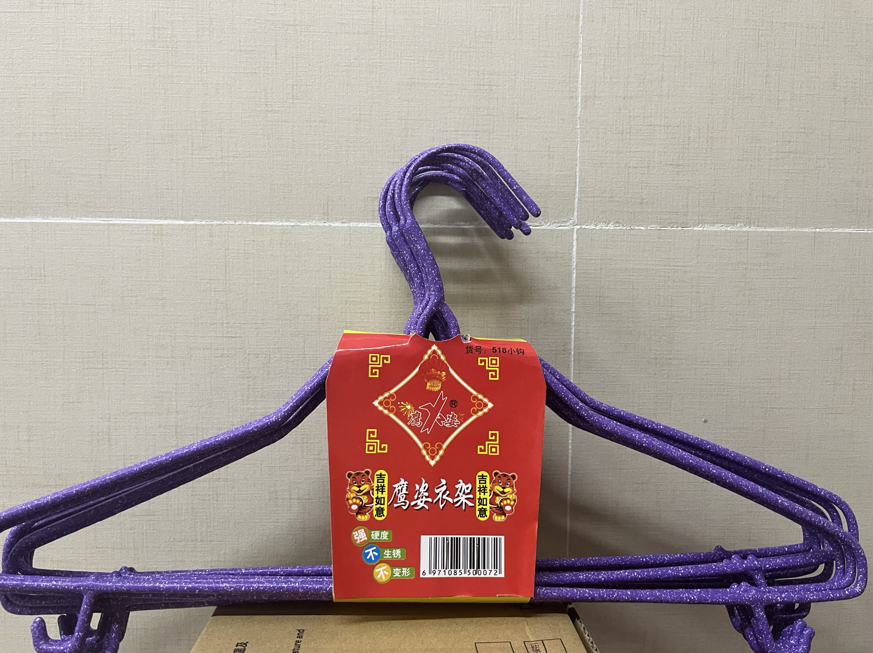 | 铁艺/金属 | 40cm | 红色、蓝色、紫色 | 个 | 10
招标公告

项目概况：滁州中航中等职业技术学校2023年秋季新生卧具采购招标项目，定于2023年7月14日9点（北京时间）前递交投标文件。
一、项目基本情况
1、项目名称：滁州中航中等职业技术学校2023年秋季新生卧具采购项目
2、预算金额：约32万元。
3、最高限价：32万元，最高综合单价限价320元/套
4、采购需求：卧具每套包含1床被子、1个床垫、1床褥子、1套三件套(被罩、床单、枕套）、1个枕芯、2条毛巾、2个脸盆、1个杯子、1个包装袋、10个衣架。
具体采购数量1000套，预算金额约32万元。
5、合同履行期限：为确保2023秋季新生报到后可领用卧具，中标单位须在合同签订后，按学校规定时间于2023年8月1日前将卧具送达我校指定地点，并经采购人验收合格。本项目服务期为6个月，服务期内校方需要增加卧具的，中标单位按中标价继续提供服务。
本项目不接受联合体投标。
二、申请人的资格要求：
1.满足《中华人民共和国政府采购法》第二十二条规定；
2.落实政府采购政策需满足的资格要求：本项目按照财政部、工业和信息化部制定的《政府采购促进中小企业发展管理办法》，本项目为专门面向中小企业采购项目。企业划型标准按照《关于印发中小企业划型标准规定的通知》（工信部联企业〔2011〕300号）规定执行。
3.本项目的特定资格要求：投标人具有独立法人资格及相应经营范围的生产单位或代理商（经销商），并且具有有效的营业执照；
4.信誉要求：投标人不得存在以下情形：
①投标人被人民法院列入失信被执行人的；
②投标人或其法定代表人或拟派项目经理（项目负责人）被人民检察院列入行贿犯罪档案的；
③投标人被市场监督管理部门列入经营异常名录或者严重违法企业名单的；
④投标人被税务部门列入重大税收违法案件当事人的；
⑤投标人被政府采购监管部门列入政府采购严重违法失信行为记录名单的；
⑥在“信用中国”网站上披露仍在公示期的严重失信行为的。
5.投标人所属分公司、办事处等分支机构存在第4款信誉要求①-⑥项情形之一的，接受投标人不得参加本项目。
三、获取招标文件
时间：2023年7月4 日9点至 2023年7月14 日9点
地点：滁州中航中等职业技术学校（碧桂园校区）
售价：0元
- 提交投标文件截止时间、开标时间和地点
截止时间：2023年7月14日上午9：00
开标时间：2023年7月14日上午10：00
地点：滁州中航中等职业技术学校教学楼二楼报告厅（碧桂园校区）
五、公告期限
自本公告发布之日起5个工作日。
六、投标保证金金额及缴纳账户
投标保证金10000元人民币（只限现金），应于开标前缴纳，否则视为放弃投标；开标结束后现场返还。
七、其他补充事宜
滁州中航中等职业技术学校logo：

八、对本次招标提出询问，请按以下方式联系
1.采购人信息
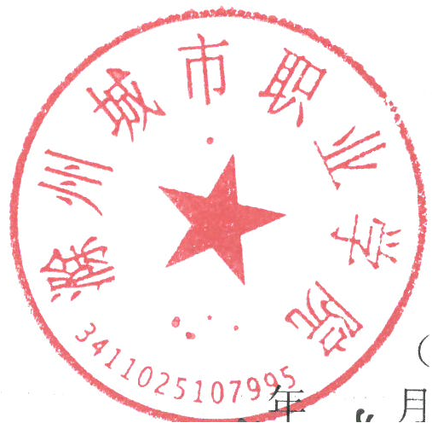
名 称：滁州中航中等职业技术学校
地 址：滁州中航中等职业技术学校（碧桂园校区）
联系人：张林
联系方式：17755066995

邮箱：jiaojiaoyang@caf-edu.cn

